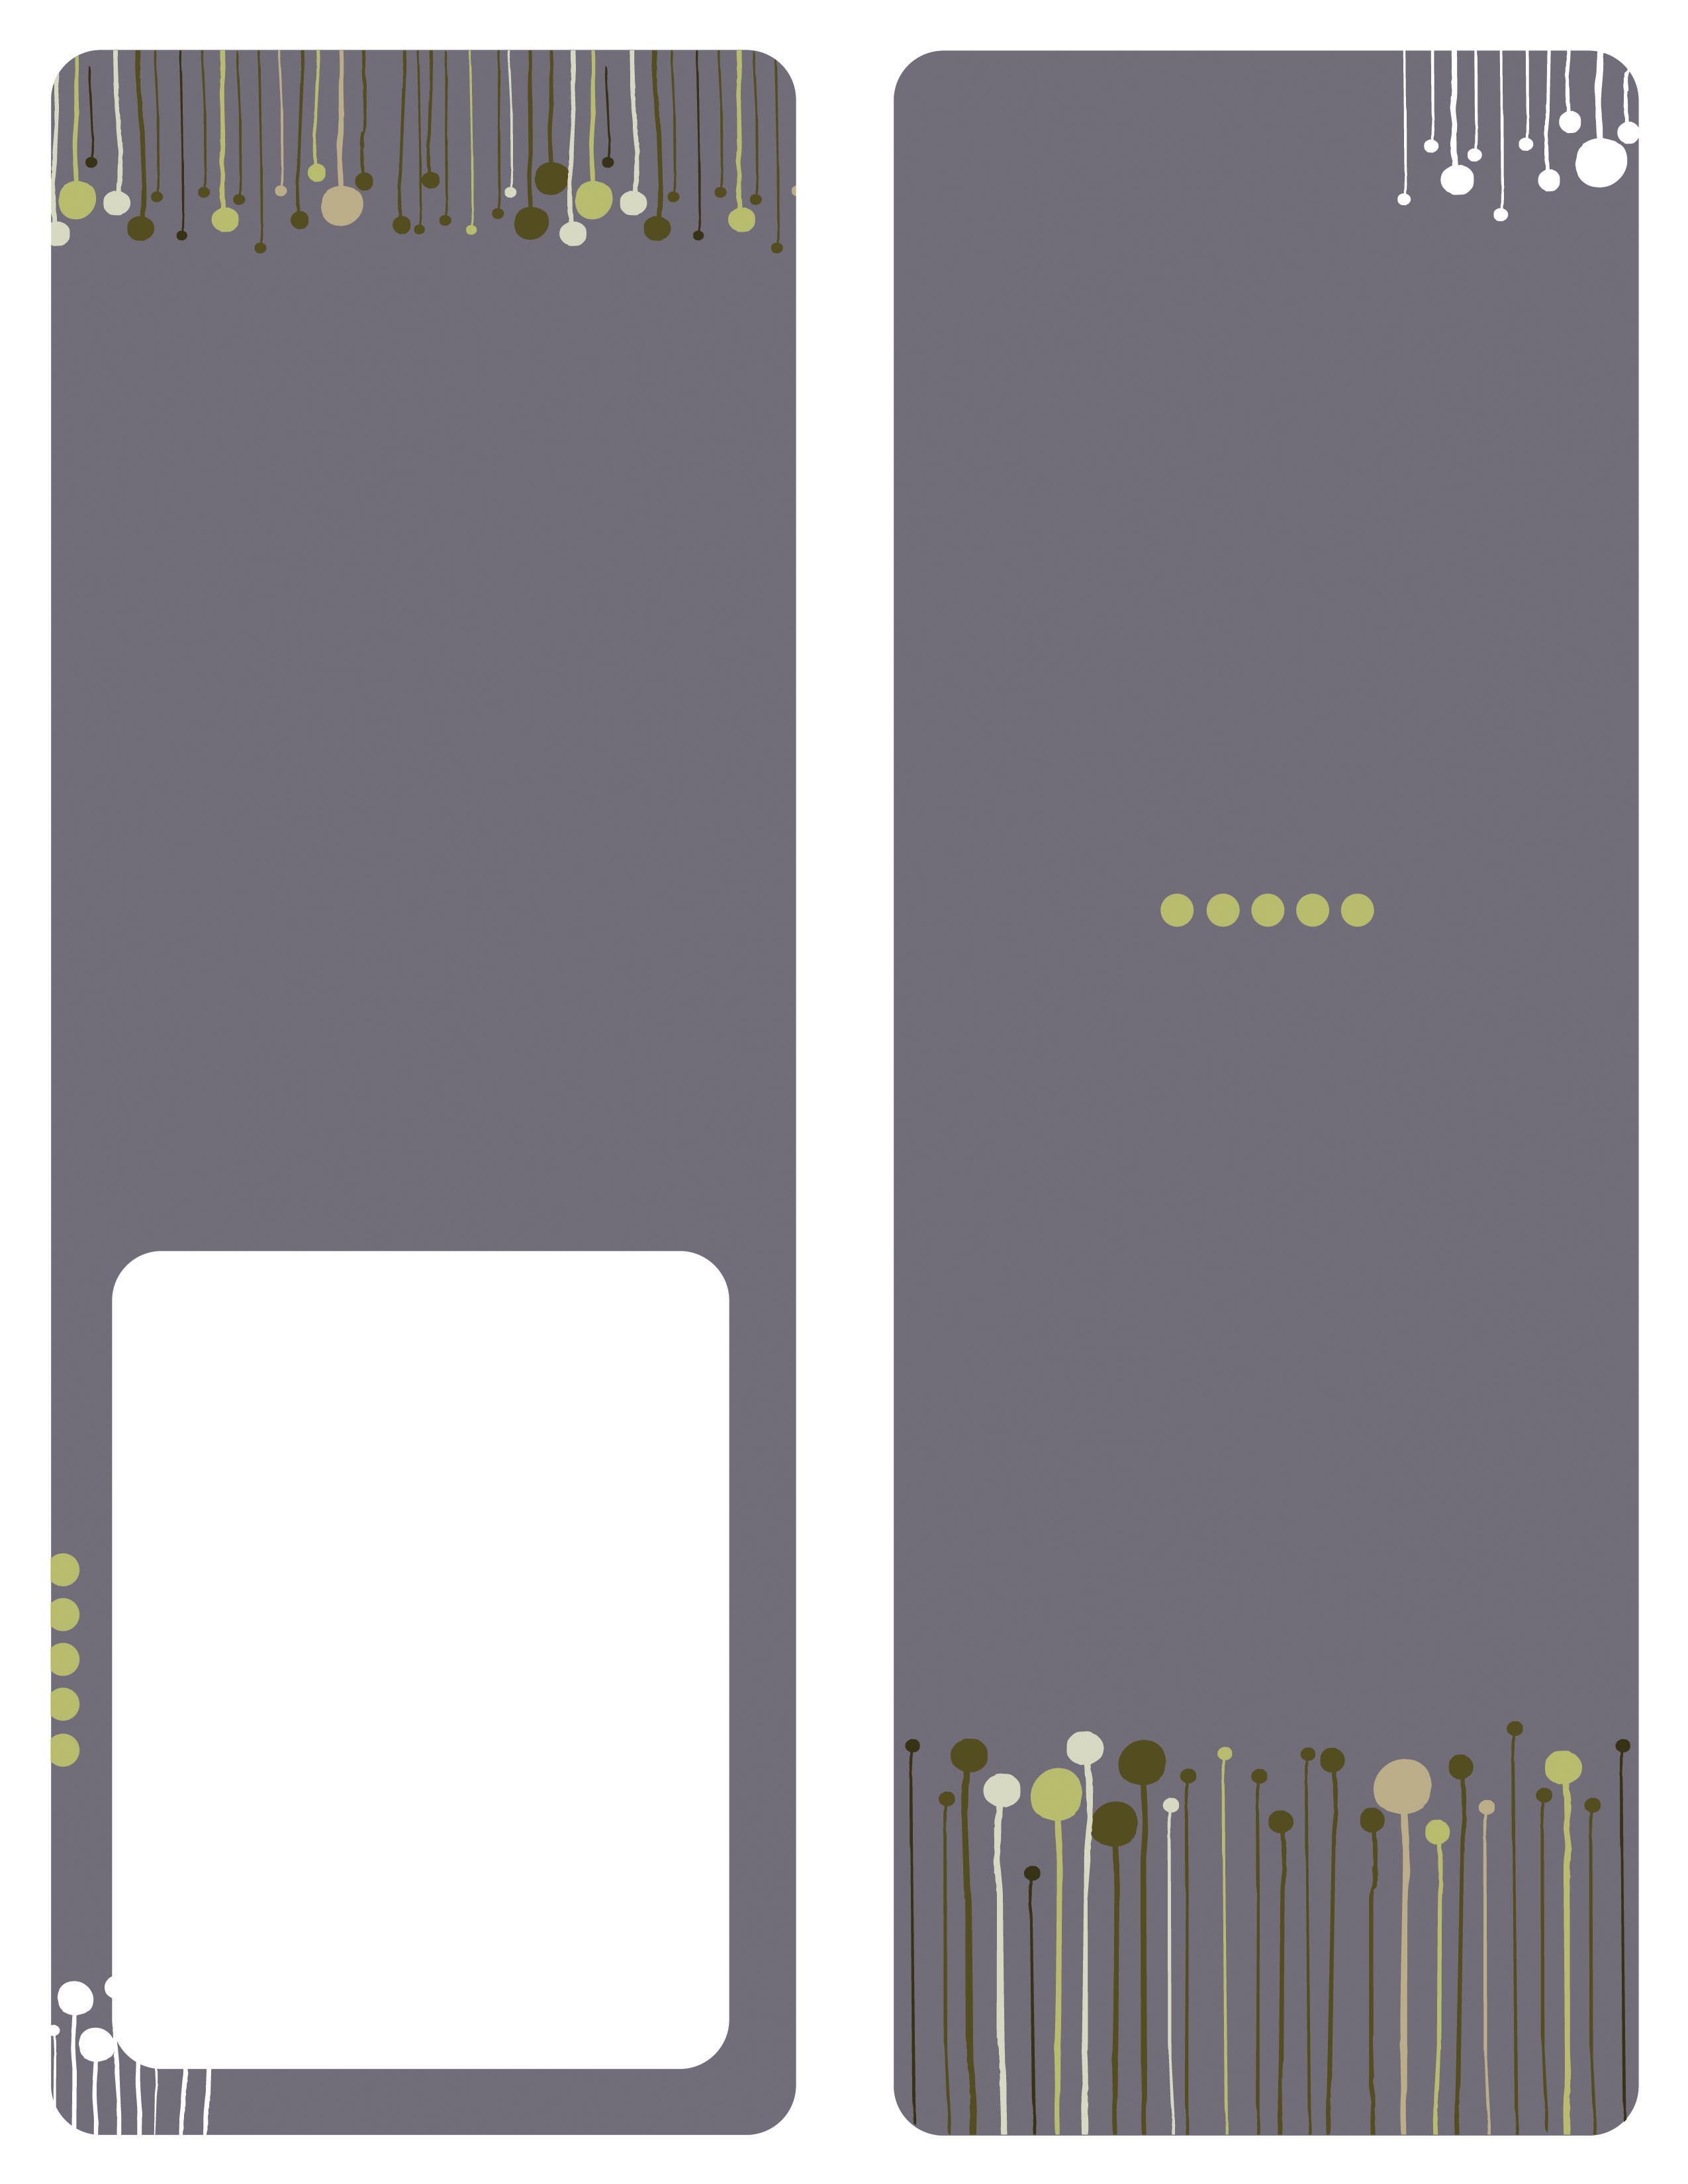
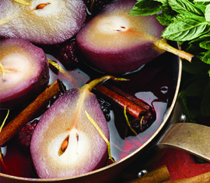
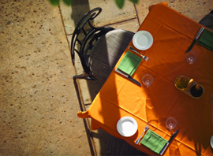

Nome do Restaurante

Subtítulo

Nome do Restaurante

Subtítulo

ITEM

R$

Descrição do item aqui.

ITEM

R$

Descrição do item aqui.

ITEM

R$

Descrição do item aqui.

ITEM

R$

Descrição do item aqui.

ITEM

R$

Descrição do item aqui.

CABEÇALHO

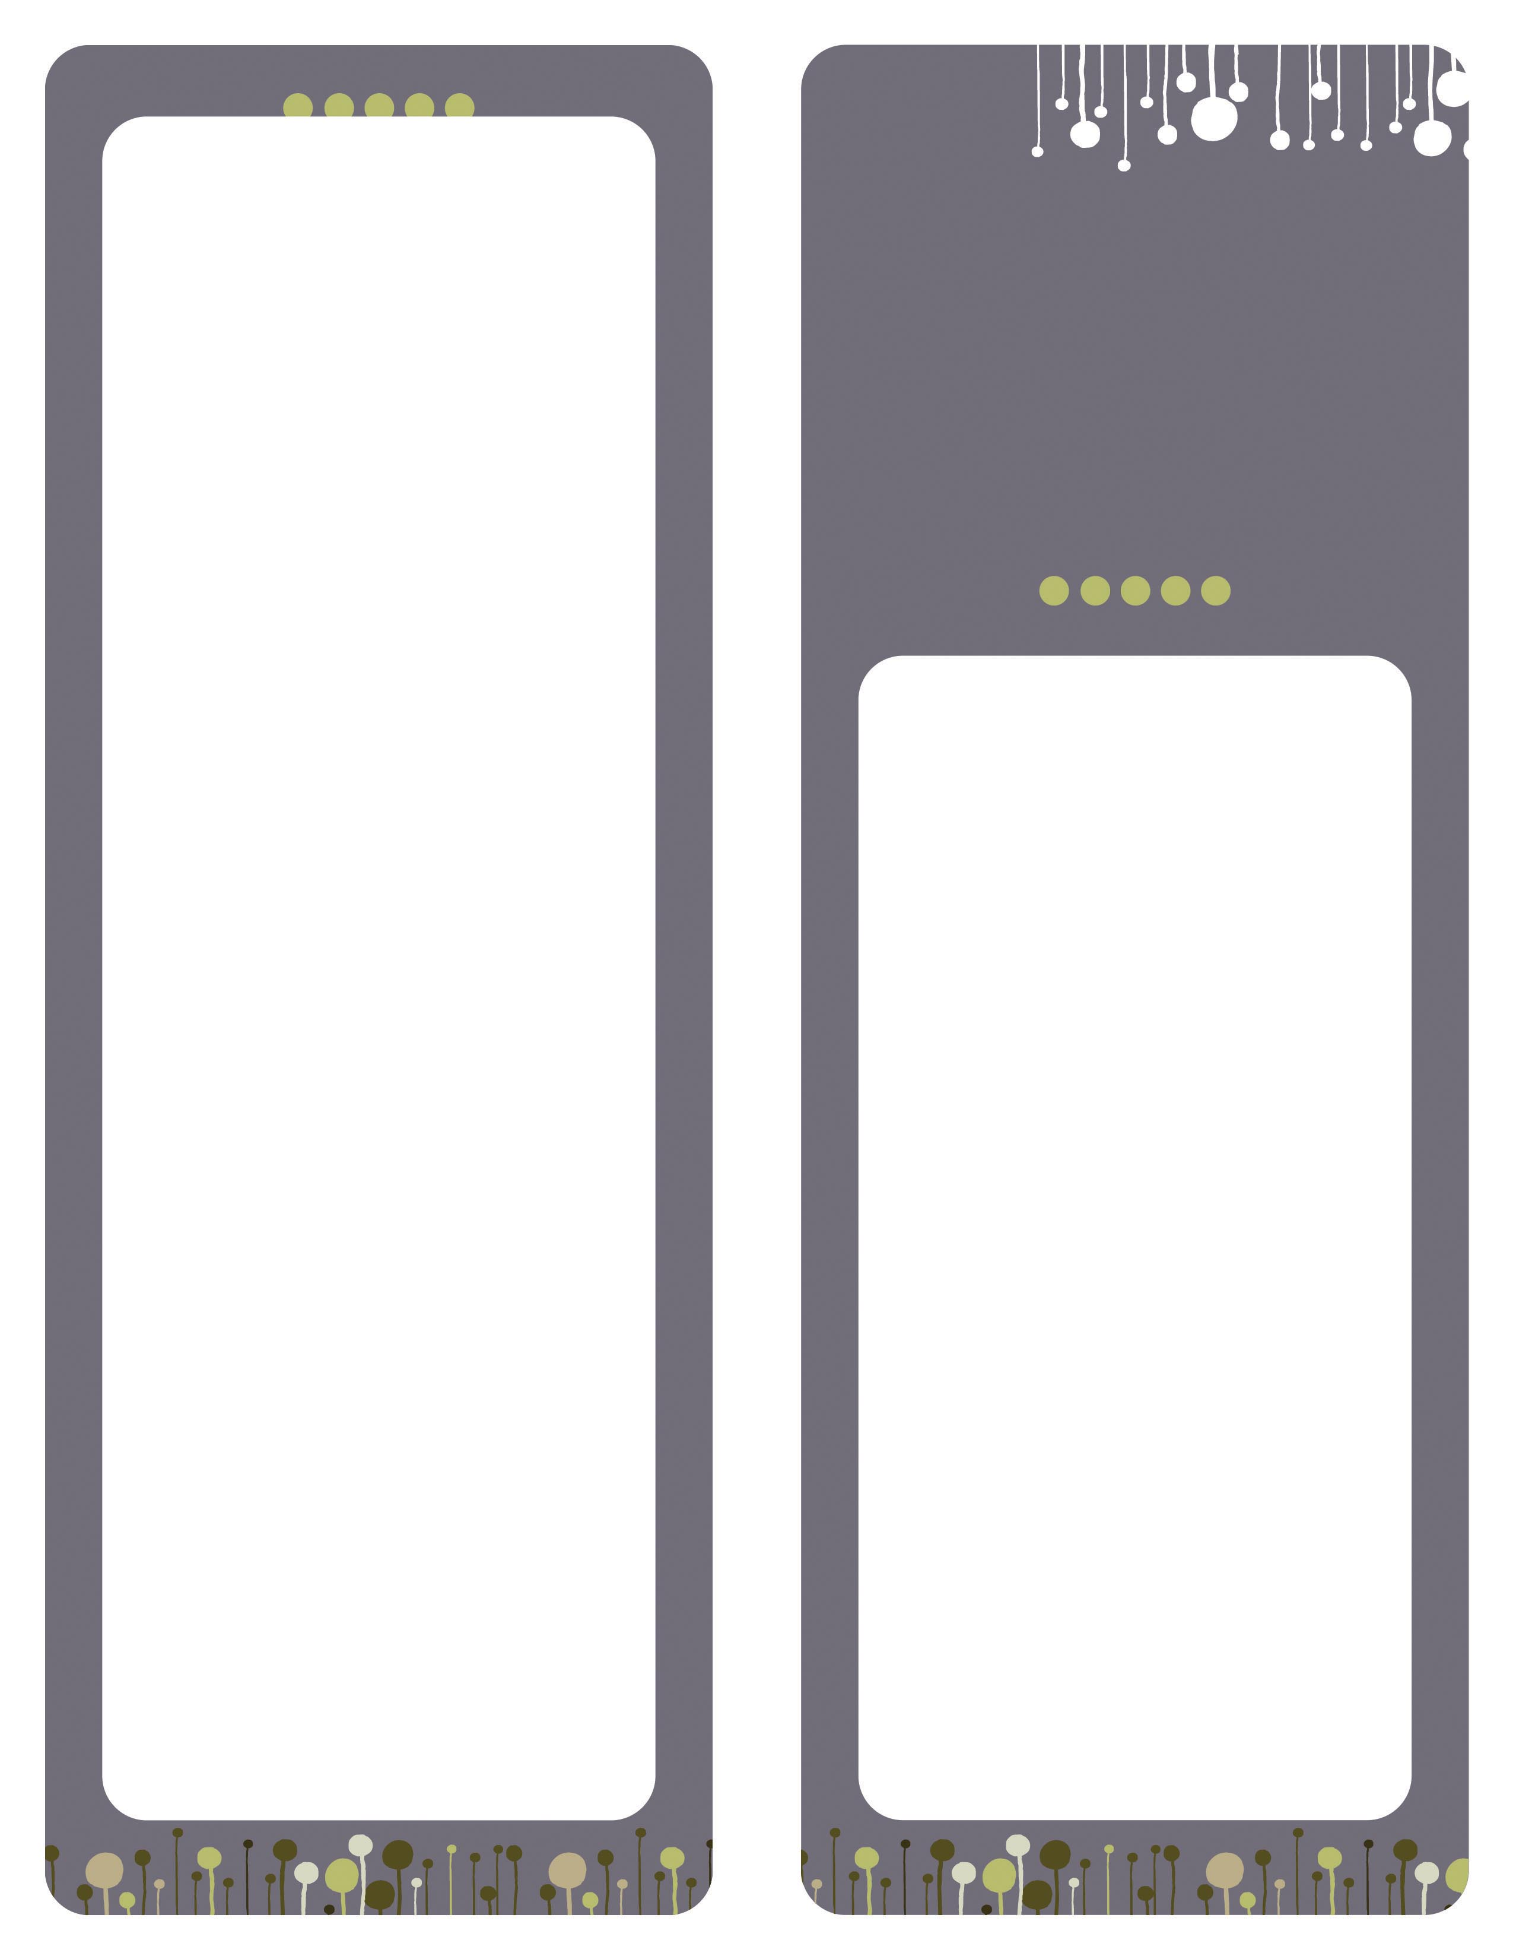
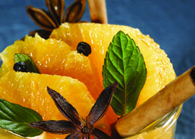

ITEM

R$

Descrição do item aqui.

ITEM

R$

Descrição do item aqui.

ITEM

R$

Descrição do item aqui.

CABEÇALHO

ITEM

R$

Descrição do item aqui.

ITEM

R$

Descrição do item aqui.

ITEM

R$

Descrição do item aqui.

ITEM

R$

Descrição do item aqui.

ITEM

R$

Descrição do item aqui.

CABEÇALHO

ITEM

R$

Descrição do item aqui.

ITEM

R$

Descrição do item aqui.

ITEM

R$

Descrição do item aqui.

ITEM

R$

Descrição do item aqui.

ITEM

R$

Descrição do item aqui.

CABEÇALHO

ITEM

R$

Descrição do item aqui.

ITEM

R$

Descrição do item aqui.

ITEM

R$

Descrição do item aqui.

CABEÇALHO

ITEM

R$

Descrição do item aqui.

ITEM

R$

Descrição do item aqui.

Lorem ipsum dolor sit amet, consectetur adipisicing elit, sed do eiusmod tempor incididunt ut labore et dolore magna aliqua.

